Mobilní hlasovací systém – Uživatelská příručka

Obsah

Instalace Volebního bodu: 1

Instalace Android aplikace 2

Způsob 1 2

Způsob 2 3

Konfigurace volebního bodu 4

Ukončit hlasování 7

Registrace voliče 8

Hlasování ze zařízení Android 8

Pokročilé nastavení volebního bodu 11

Zmena jazyka 11

Certifikáty 11

Změna jména serveru, jak se představuje na síti LAN 11

Změna portů. 11

Filtrace původu 11

Prezentace výsledků 12

Vypnout SSL 12

# Instalace Volebního bodu:

UPOZORNĚNÍ: Před instalaci je nutné mít nainstalovaný OpenSSL a mít ho jej v systémové cestě (path).

Pro instalaci OpenSSL, navštivte: http://www.openssl.org/, nebo spusťte instalační soubory obsažené v souboru ZIP. “vcredist_x86.exe” prvý.

1. 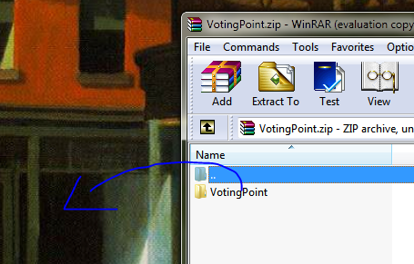 Otevřete votingPoint.zip

Program na extrakci zobrazen na obrázku se může lišit od Vašeho.

1. Extrahuje soubory.
2. Spusťte MobileVotingDevice.jar (dvojitě klikněte na soubor, anebo z příkazového řádku “java –jar MobileVotingDevice.jar”. Musíte se nacházet v správné složce.) 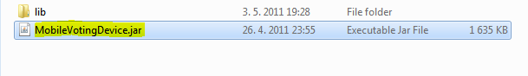

# Instalace Android aplikace

## Způsob 1

Poznámka: Tato metoda vyžaduje přístup k počítači a  datový kabel od Vašeho zařízeni anebo čtečku mikro SD karet na počítači.

1. 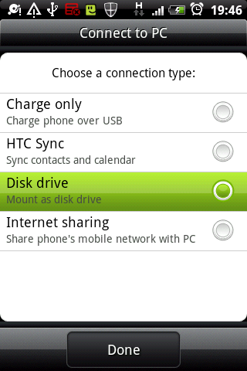Připojte SD kartu do počítače
   1. Pomocí kabelu
      1. Zasuňte kabel od Vašeho zařízení do počítače.
      2. Druhý konec zasuňte do zařízení s operačním systémem Android.
      3. Když se zařízení zeptá na způsob připojení vyberte „Disková jednotka“.
   2. Pomocí čtečky SD karet – možná je potřeba microSD adaptér
      1. Vypněte zařízení Android, anebo odpojte SD kartu.
      2. Vyberte SD kartu a vložte jí do čtečky.
2. Na PC otevřete složku s SD kartou.
3. Zkopírujte “Android Voter.apk” na SD kartu.
4. V závislosti od způsobu připojení, odpojte zařízení od počítače, anebo znovu zasuňte SD kartu do zařízení Android.
5. Otevřete si správce soborů. Poznámka – jestliže nemáte správce souboru stáhněte si ho z Android® Market®. ES File Explorer, Astro File jsou doporučené.
6. 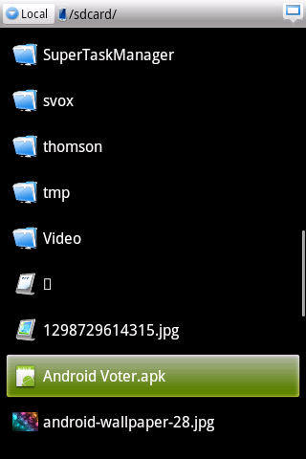Najděte .apk soubor.
7. 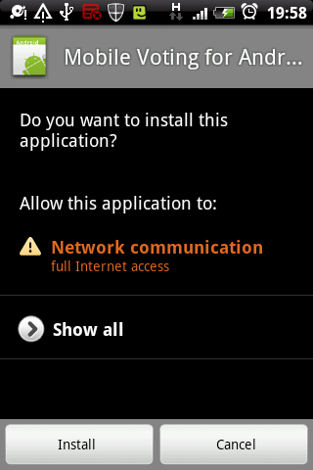Klikněte na něj.
8. Potvrďte.
9. Jste hotov!

## Způsob 2

Tento způsob vyžaduje připojeni na Internet

1. Jestliže vaše zařízení má fotoaparát.
   1. Nainstalujte si čtečku QR kódu – Barcode Scanner například. https://market.android.com/details?id=com.google.zxing.client.android
   2. Skenujte kód.

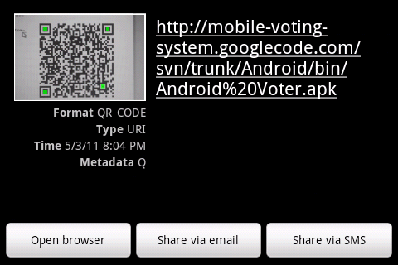Podobný obraz by se měl zobrazit. Vyberte „Open Browser“. Pokračujte od kroku 8, způsob 1

1. Nemáte kameru? Nezoufejte!
   1. Otevřete si internetový prohlížeč.
   2. Vložte ”http://mobile-voting-system.googlecode.com/svn/trunk/Android/bin/Android%20Voter.apk”, bez “” značek.
   3. Zařízení by malo rozpoznat, že se jedná o aplikaci a pokračovat krokem 8, způsob 1
2. Příliš komplikované? Plánujeme publikovat na Android Market. Hledejte nás tam.

# Konfigurace volebního bodu

1. Vytvořte hlasovaní.

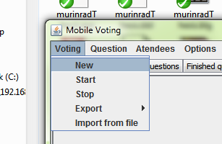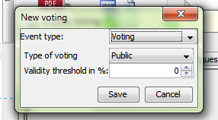

Měňte jenom typ hlasování a limit platnosti. Jiné funkce nejsou podporovány.

1. Přidejte voliče
   1. Způsob 1 – manuálně

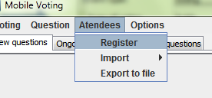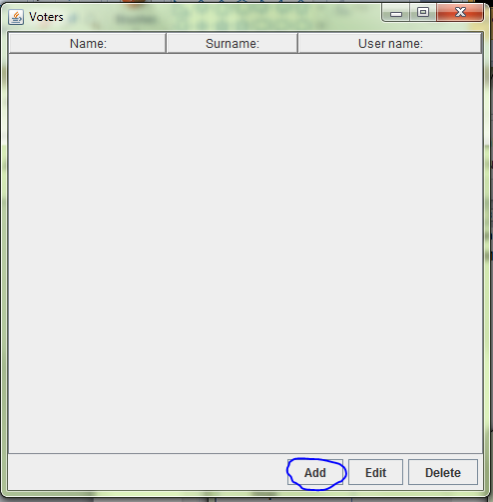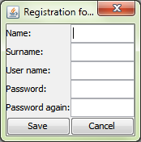

* 1. Použitím registračního serveru Prologue.
     1. Zapněte registraci voličů.

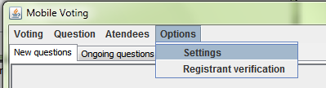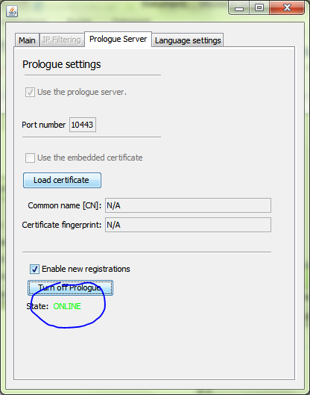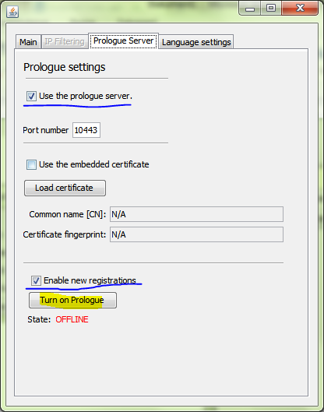

* + 1. Jestliže si přejete ukončit registraci, ale chcete ponechat informační server v chodu, vypněte Prologue, zrušte odškrtnutí povolit nové registrace a zapněte Prologue.
    2. Otevřete verifikaci registrovaných. Dvojitě klikněte na verifikované uživatele.

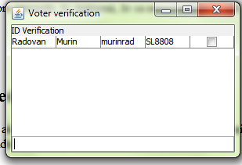

* + 1. Importujte “approved.voters” z kmenový složky aplikace.

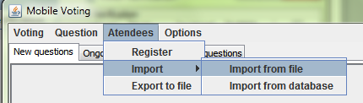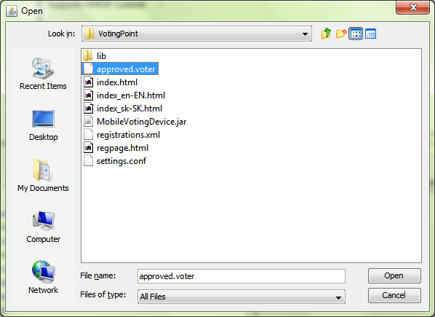

1. 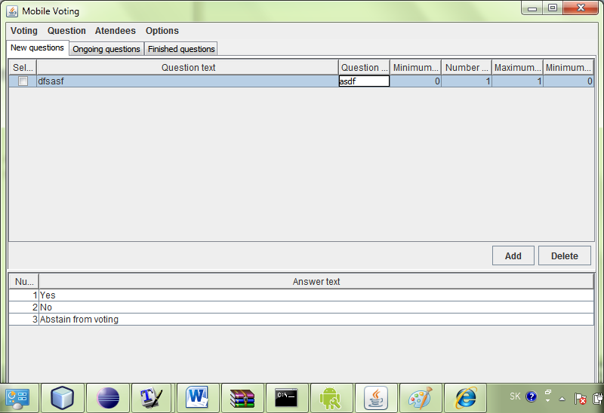Přidejte otázky
   1. Klikněte Přidat.
   2. Vyplňte políčka. – poznámka: musí být vyplněné všechny!!!
2. Spusťte hlasování
   1. Vyberte otázku kterou chcete zveřejnit.
   2. Klikněte Start.

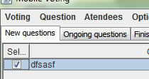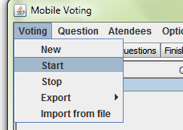

1. Jste hotov!

# Ukončit hlasování

1. Klikněte Hlasování -> Stop
2. Prohlédnete si výsledky.
3. Volitelné: zveřejněte výsledky.

# Registrace voliče

1. Připojte se na stránku volebního bodu pomoci jakéhokoliv prohlížeče.
2. Následujte na stránku registrace.
3. Vložte data.
4. Jste hotov!

# Hlasování ze zařízení Android

1. Otevřete aplikaci, jestliže je to poprvé, aplikace Vás požádá o hlavní heslo. Toto heslo MUSÍ byť pozůstávat z 8 znaků.
2. Vložte hlavní heslo a stlačte OK.
3. Připojte se na server.

**Tip: Nepoznáte údaje potřebné k připojení? Nemějte obavy. Informační server volebního bodu tito informace obsahuje. Poproste volebního komisaře o adresu serveru.**

* 1. Situace : Server se nezobrazil.
     1. Klikněte „menu“ a „nový server“.
     2. Vložte relevantné dáta.
     3. Znova stlačte menu a vyberte požadovanú akci.

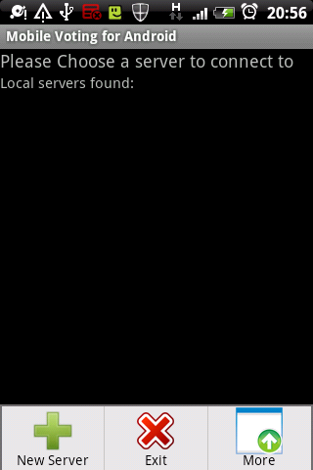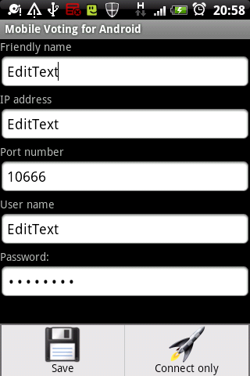

* 1. Situace: Server se zobrazil v kategorii lokální servery.
     1. Stlačte na server a pokračujte jako v situaci A, bod II.
  2. Situace: Data k připojení mám uložené a jsou platné.
     1. Klikněte na server.
  3. Situace: Potřebuji pozměnit údaje o serveru.
     1. 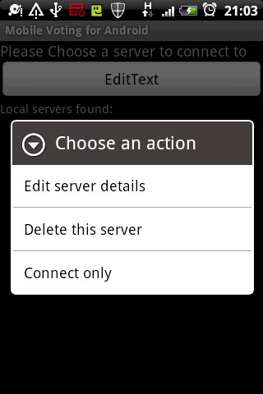Dlouho stlačte server, který chcete změnit.

1. 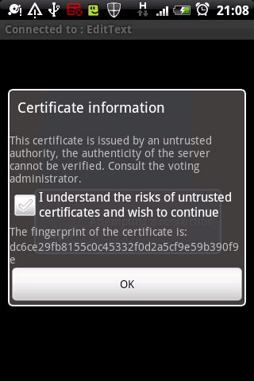 V případě, že se objeví výjimka certifikátu, kontaktujte volebního komisaře. Pro potvrzení výjimky, musíte zaštknút prohlášení.
2. Až se zobrazí dotaz, klikněte na ni.
3. 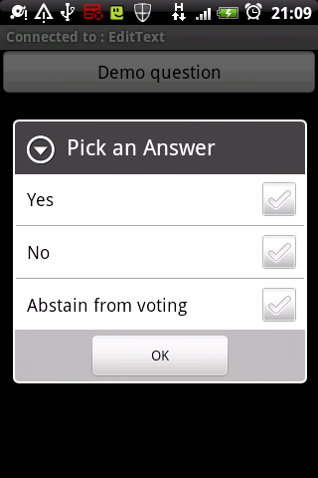 Vyberte odpovědi.
4. Stiskněte menu; zvolte "vybrat odpovědi k odeslání"; vyberte, které chcete odeslat; stiskněte menu znovu a vyberte "poslat odpovědi".
5. 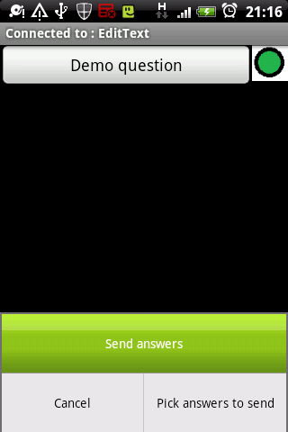HOTOVO!

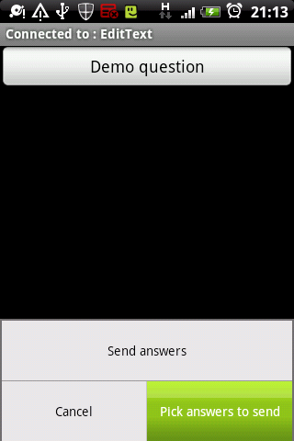Advanced settings for the Voting Point Server

# Pokročilé nastavení volebního bodu

Všechny nastavení jsou v Možnosti-> Nastavení

## Zmena jazyka

1. Jděte do záložky Jazyky.
2. Vyberte jazyk.
3. Potvrďte.

## Certifikáty

Aplikace standardně používá vestavěný certifikát.

1. Choďte do hlavního panelu nastavení.
2. Zrušte používaní vstávaného certifikátu.
3. Klikněte načíst certifikát.
   1. POZNÁMKA: Certifikát musí být ve formátu PKCS12!
4. Choďte do Prologue nastavení.
5. Zrušte používaní vstávaného certifikátu.
6. Klikněte načíst certifikát.
   1. POZNÁMKA: Certifikát musí být ve formátu PKCS12!

## Změna jména serveru, jak se představuje na síti LAN

1. Hlavní záložka -> Jméno serveru

## Změna portů.

1. Hlavní záložka -> Číslo portu, číslo zabezpečeného portu

## Filtrace původu

1. Otevřete hlavní nastavení.
2. Zaškrtněte kontrolu původu.
3. Situace: Chcete povolit připojení pouze z LAN
   1. Vyberte "Povolit připojení pouze z LAN"
   2. Poznámka: Toto povolí připojení z:
      1. 10.0.0.0 /8
      2. 192.168.0.0/16
      3. 172.16.0.0/20
4. Situace: Jste pokročilý uživatel a chcete si vytvořit vlastní filtr. Poznámka: Používejte tuto možnost, pokud rozumíte principem IP subnetting. Tato filtrace funguje podobně jako ACL, připojení je filtrované prvním pravidlem, které sedí.
   1. Zaškrtněte "Použít pravidla z pokročilých nastavení".
   2. Otevřete IP Filtraci.
   3. Upravte pravidla.
   4. Zavřete dialog.

## Prezentace výsledků

1. Ukončete hlasování.
2. Klikněte hlasování-> export-> export do HTML
3. Místo pro uložení vyberte složku v kmenovém adresáře aplikace.
4. Vytvořte složku <DirName>.
5. Stlačte OK.
6. Zapněte Prologue. Pokud již byl zapnutý, není nutný restart.
7. Výsledky jsou přístupné na https://<server>:<port>/<DirName>/

## Vypnout SSL

1. SSL/TLS není možné vypnout pro Prologue
2. SSL/TLS na hlasovacím serveru vypnete změnou zabezpečeného portu na 0.

*Děkuji, že jste si vybrali tento systém.*